HTML5+CSS3（初级）学习笔记

一、HTML初识+常用标签 1

二、基础选择器： 3

三、CSS字体属性 5

四、文本属性css text 6

五、CSS引入方式 7

六、emmit语法实现快速建构 8

七、复合选择器（由基本选择器组合而成） 8

八、CSS的元素显示模式（即元素标签以何种形式展现） 9

九、CSS背景 10

十、CSS三大样式 11

十一、盒子模型（Box Model是网页布局的核心） 12

十二、浮动（float） 15

十三、浮动清除 18

十四、PS切图 19

十五、学成在线案例实战 20

十六、CSSCSS定位 21

十六、网页布局总结 24

十七、元素的显示与隐藏 24

十八、精灵图（sprits）技术 25

十九、字体图标 iconfont 25

二十、CSS做三角符号 26

二十一、用户界面样式 27

二十二、溢出的文字采用省略号显示 28

二十三、常见网页布局 29

## 一、HTML初识+常用标签

1、div标签用于页面布局，独占一行，一行仅能存在一个div标签（大盒子）

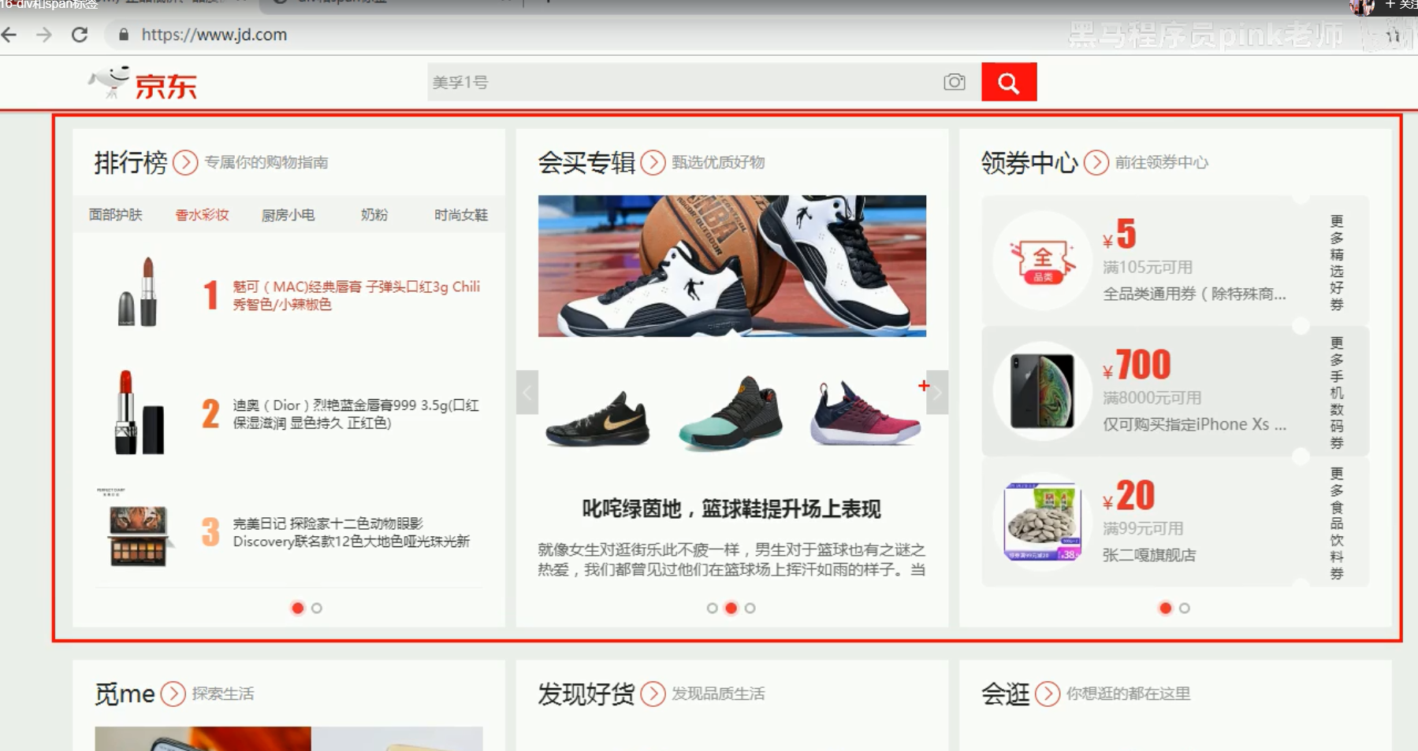

2、span标签布局。一行可有多个（小盒子）

3、锚点标签

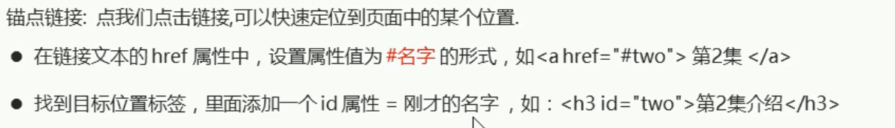

4、特殊字符

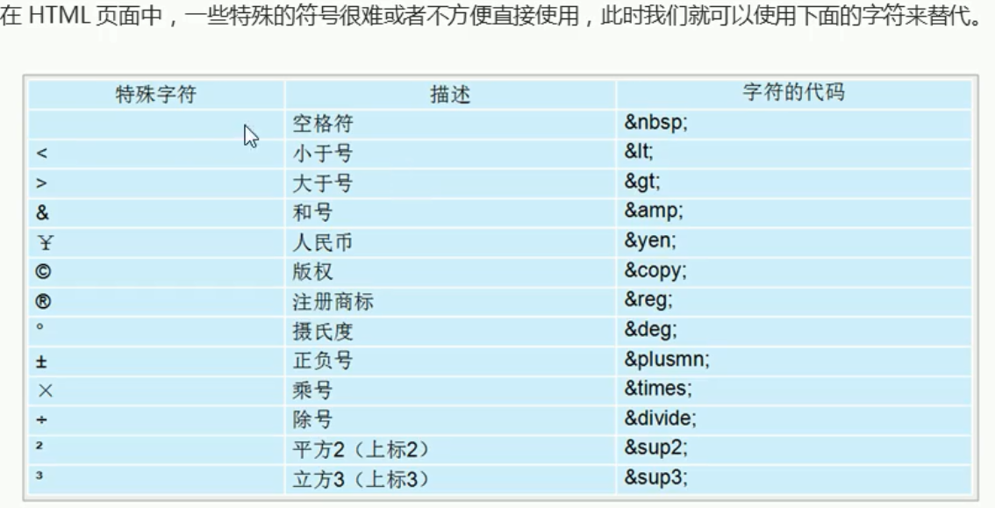

5、table表格属性

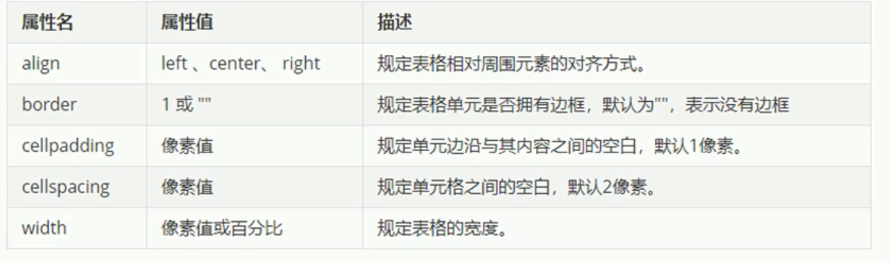

6、合并单元格

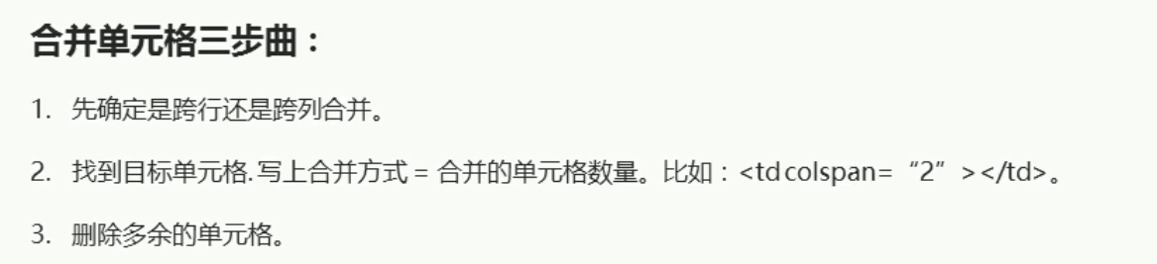

7、无序列表

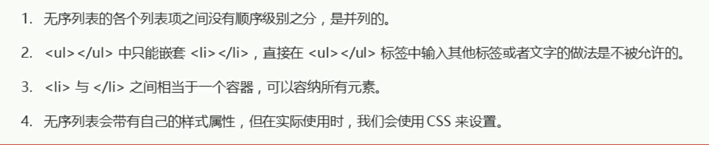

8、自定义列表

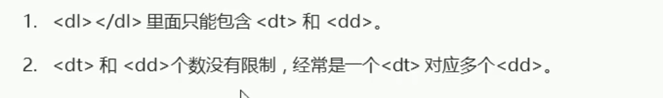

9、label标签（可扩大选中范围，增加用户体验）

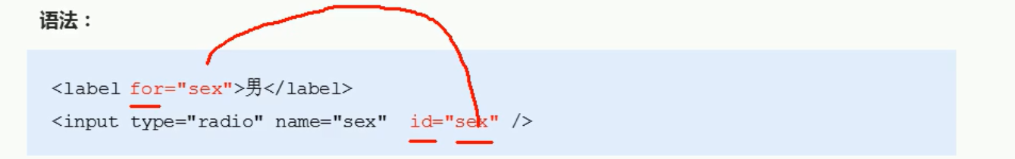

10、input属性

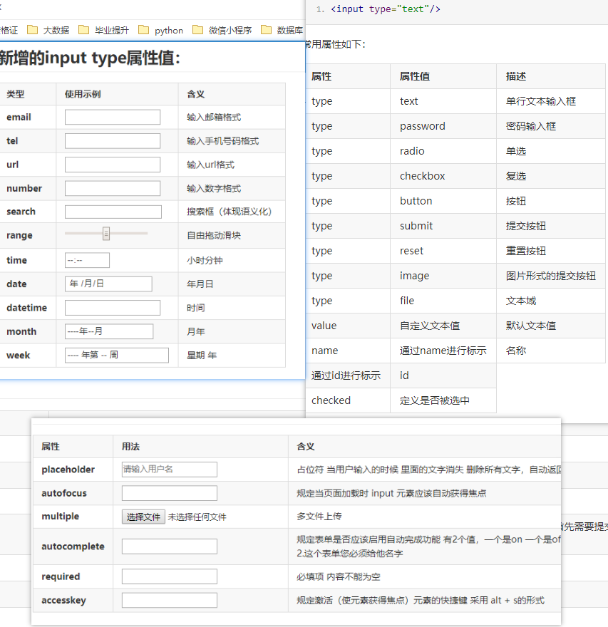

CSS

一、CSS规则由两部分构成：选择器及一或多条声明。（属性与值呈键值对出现，以：分割，以；结束）（书写规范：小写，分行，选择器后+空格）

## 二、基础选择器：

1、标签选择器

标签名 ｛

属性1:属性值1;

属性2:属性值2;

…;

｝

▲可快速为同类型标签统一样式,但不可差异化

2、类名选择器

.类名 {

属性1:属性值1;

…

}

▲类选择器口诀:样式点定义,结构类(class)调用,一个或多个,开发最常用

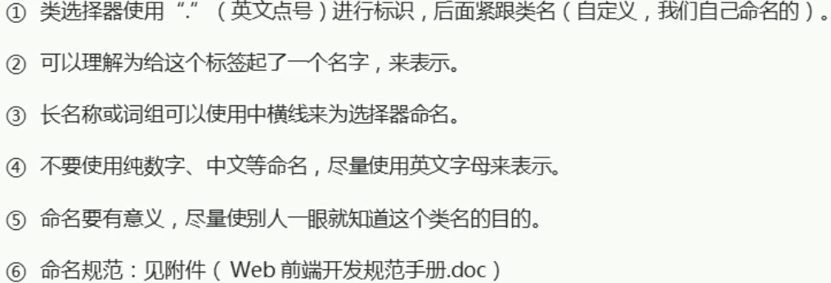

（一个标签可以指定多个类名）

多类名使用：

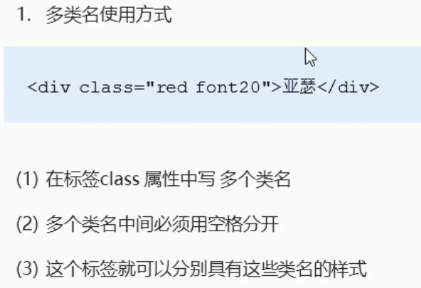

多类名的使用场景：

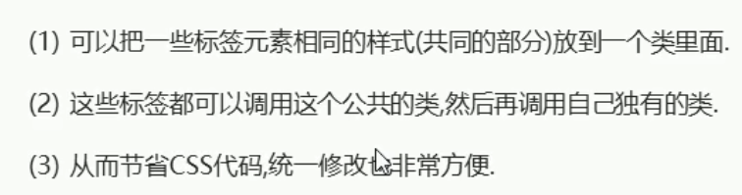

3、id选择器

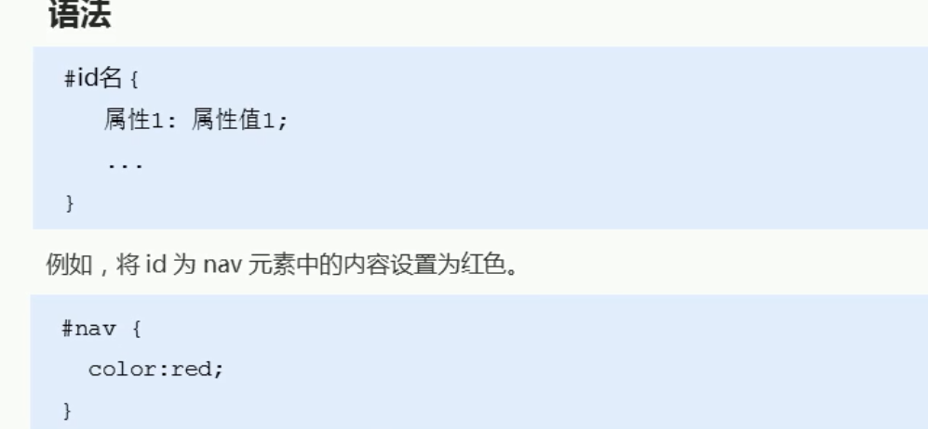

▲样式#定义，结构id调用，只能调用一次，别人切勿使用

▲id选择器与类选择器的区别：

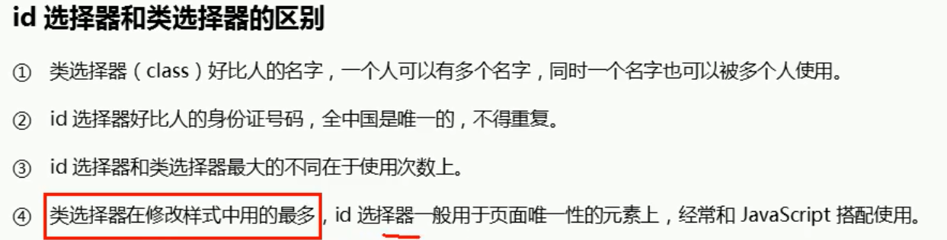

4、通配符选择器：（无需调用，自动使所有元素使用样式，特殊情况使用）

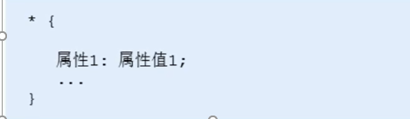

▲基础选择器总结

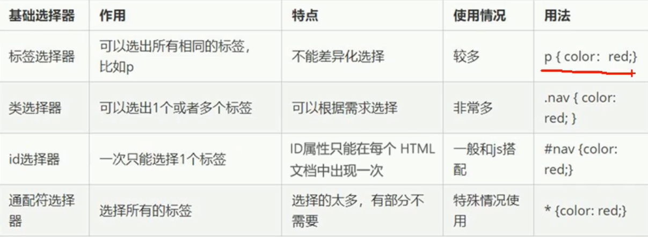

## 三、CSS字体属性

1）字体系列：font-family

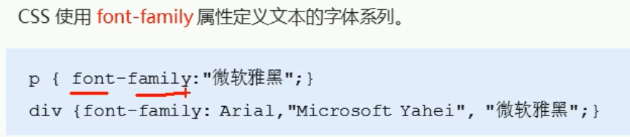

▲各字体间必须使用英文状态下的逗号隔开

▲ 若有空格隔开的多个单词组成的字体，需加引号

▲尽量使用系统默认自带字体（常用Simsun；Microsoft YaHei）

▲可直接在body中设置body{font-family: ”Microsoft YaHei”,’Simsun’;}(系统顺次选择)

2）字体大小：font-size

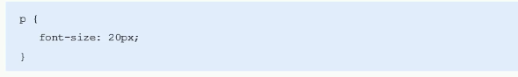

▲网页中常用px，谷歌默认文字大小为16px()

▲不同浏览器可能默认显示的字号不一致，需尽量给予明确值

▲可以给body中的文字指定大小body{font-size: 16px;}

▲标题标签需要单独指定大小h2{font-size: 16px;}

3）字体粗细：font-weight

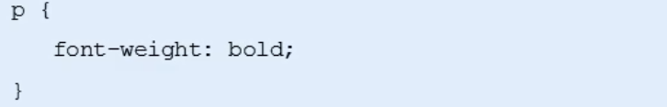

▲属性值：normal=400（正常）；bold=700（粗体）；bolder；lighter细体

▲实际开放中常用数字表示

4）文字样式：font-style

p {

font-style: normal; }

▲属性值：normal（正常）；italic（斜体）

5）字体复合属性：

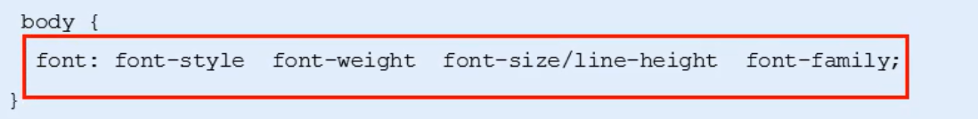

eg：

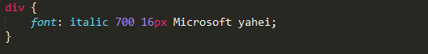

▲使用font属性有严格规范，不可随意颠倒顺序，且各属性间用空格隔开

▲必须保留font-size和font-family属性

## 四、文本属性css text

1）文本颜色color：（常用16进制表示）

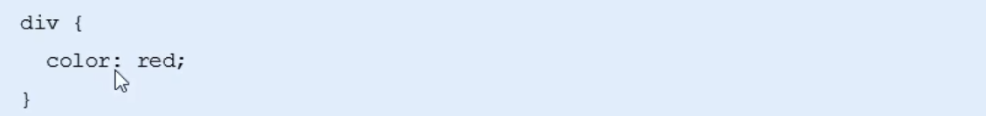

2）对齐文本text-align（设置水平对齐方式）

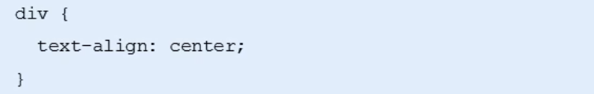

▲left左对齐；right右对齐；center居中对齐

3）装饰文本text-decoration

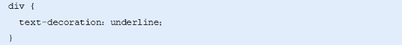

▲none（默认）；underline（下划线，a标签自带下划线）；

overline（上划线）；line-through（删除线）；

▲掌如何添加删除下划线

4）文本缩进text-indent（首行缩进距离）

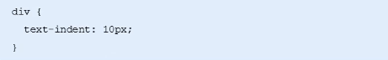

▲em：相对单位，指当前元素的一个文字大小

5）行间距line-height （可参考25px）

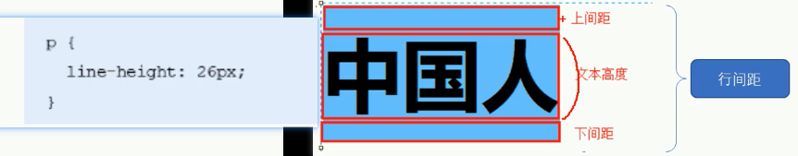

## 五、CSS引入方式

1）内部样式表（将所有css代码抽取出来，单独放到<style>标签中 ）

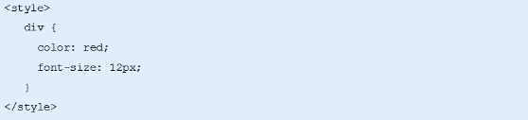

▲<style>标签一般放于<head>标签中

▲可以方便控制当前整个页面中的元素样式设置

▲代码结构清晰,但未实现结构与样式的完全分离（推荐练习时使用）

2）行内样式表（在元素标签内部的style中设定css样式）



▲可以控制当前的标签设置样式，通常称为行内式引入（不推荐大量使用）

3）外部样式表（将样式单独写到css文件中，后期引入使用）

1、引入步骤：

①新建后缀.css文件,此文件中只写样式,不写标签

②在.html文件中使用<link>标签引用.css

2、<link>标签的使用



▲外部样式表也被称为外链时或链接式引入,常用!!

4）引入方式总结：

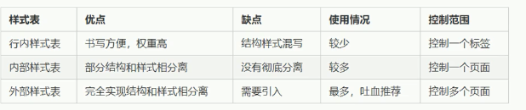

## 六、emmit语法实现快速建构

▲vscode中实现保存自动格式化代码

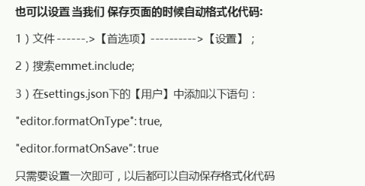

## 七、复合选择器（由基本选择器组合而成）

▲常用：后代选择器、子选择器、并集选择器、伪类选择器etc

1）后代选择器（包含选择器）：（下为改变元素1的后代元素2的样式）

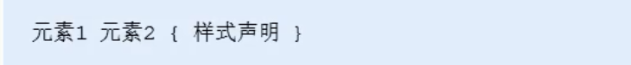

▲各元素间用空格隔开；

▲元素2可以是子代也可以是孙代；

▲元素可以为任意基础选择器

2）子元素选择器（只选择某元素最近一级子元素）

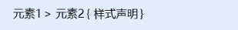

▲各元素间用大于号隔开；

▲元素2必须是亲儿子（孙子往后不影响）

3）并集选择器（可以选择多组标签并定义相同样式，通常用于集体声明）

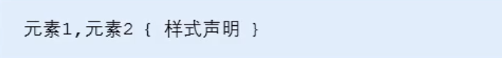

▲各元素间用英文逗号隔开

4）伪类选择器（用于向某些选择器添加特殊效果）

4.1链接伪类选择器：

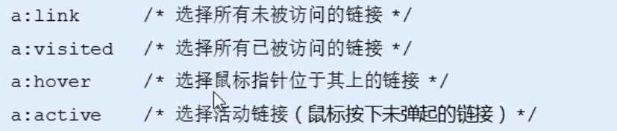

▲为确保生效必须按照LVHA的顺序声明

▲∵a链接在浏览器中具有默认样式，所以实际中要单独指定样式

4.2 :focus伪类选择器（用于选取获得焦点的表单元素）

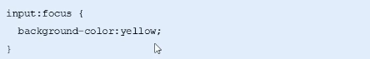

4.3结构（位置）伪类选择器

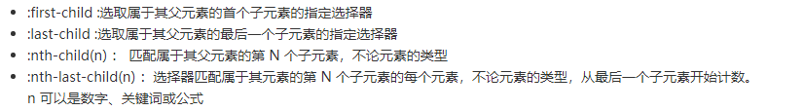

▲eg li：first-child｛color：red｝ 将第一个li中的样式改为红色

## 八、CSS的元素显示模式（即元素标签以何种形式展现）

1）块元素：<div> <p><ul><ol><li><hn>……

特点▲独占一行 ▲是一个容器级盒子，内可放行/块级元素

▲宽度默认是容器（父级宽度）的100% ▲宽高及内外边距均可控制

▲文字类元素中不可使用块级元素 eg <p>中不可使用<div>

2）行内元素：<span><a><strong><del><>u<em><ins>……

特点▲相邻行内元素在一行，一行可以显示多个

▲宽高直接设置无效，默认宽度是他本身的内容宽度

▲行内元素只能容纳文本或其他行内元素

▲a中不可嵌套a；特殊情况<a>中可放块级元素，但是转换一下块级模式最安全

3）行内块元素：<img><input><td>……

特点▲一行可显示多个，但是之间存在空白空隙

▲默认宽度是它本身内容宽度（行内元素特点）

▲宽高，及内外边距均可控制（块级元素特点）

4）元素显示模式转换

▲转换为块级元素→display：block

▲转换为行内元素→display：inline

▲转换为行内块元素→display：inline-block

5）单行文字垂直居中

▲使文字的行高等于盒子的高度即可

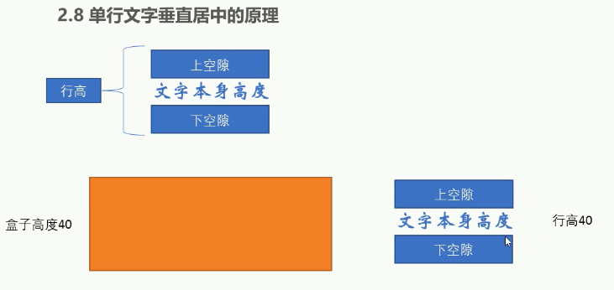

## 九、CSS背景

1）背景颜色background-color

▲默认值为透明transparent

2）背景图片

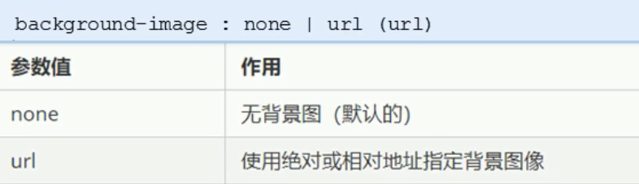

▲常用语logo/装饰性小图片/超大背景图

3）背景平铺

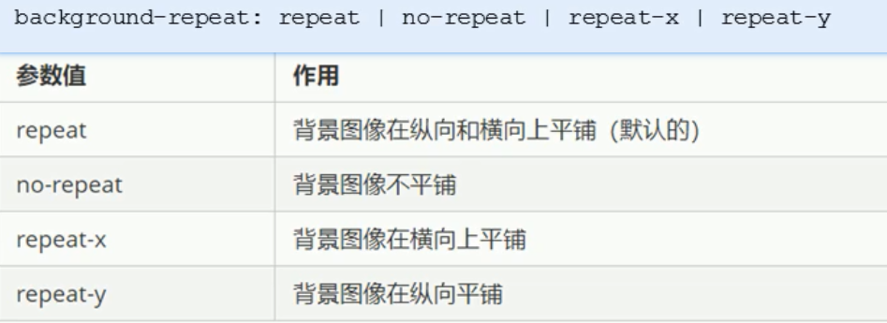

4）背景图片位置 background-position

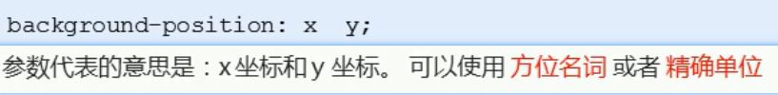

4.1用方位名词作为参数background-position（left/right/top/bottom/center）

▲若只指定一个方位，则另一个默认为center

4.2参数时精确值

▲第一个固定是x坐标，第二个是y坐标

Eg background-position: 20px 50px

4.3参数是混合单位

5）背景图像固定（背景附着）

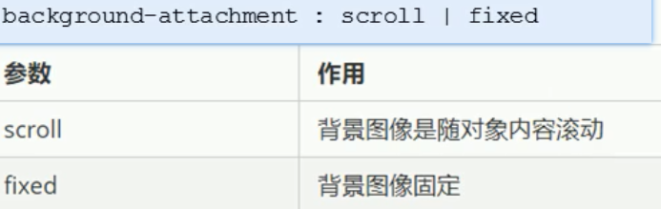

▲默认为scroll

6）背景复合写法

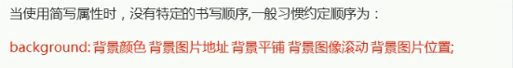

7）背景色半透明 background: rgba(0,0,0,0)

▲最后一个参数是alpha透明度，取值于0~1之间

▲习惯将0.3简写为.3

▲背景半透明是指盒子背景半透明，盒子内的内容不受影响

## 十、CSS三大样式

1）层叠性（长江后浪推前浪，前浪死在沙滩上）

▲样式冲突，遵循就近原则，那个样式离结构近，最终样式为哪个

▲未冲突的样式不产生层叠

2）继承性

▲子元素可继承父元素的某些样式（text- ； font- ； line- ；及color属性）

▲

△特殊的行高继承性

★行高可指定单位，也可不写单位

★eg 若未加单位则为当前font-size的1.5倍

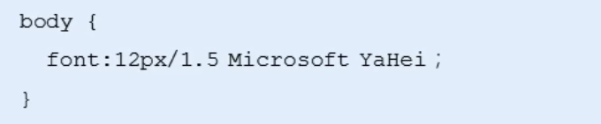

3）优先级（根据权重确定优先级）

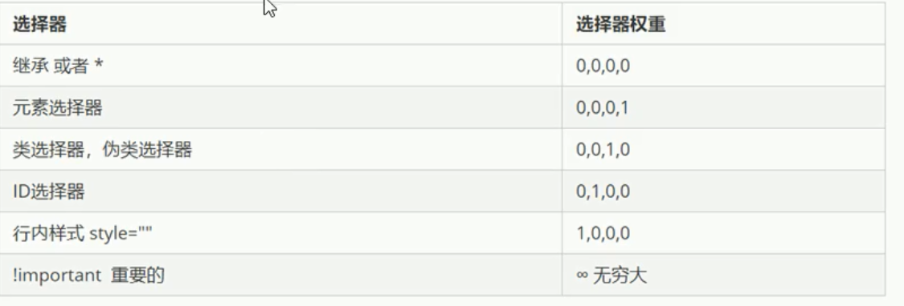

▲继承而来的权重为0

▲复合选择器 优先级叠加

## 十一、盒子模型（Box Model是网页布局的核心）

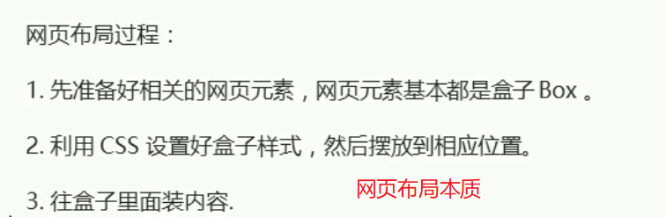

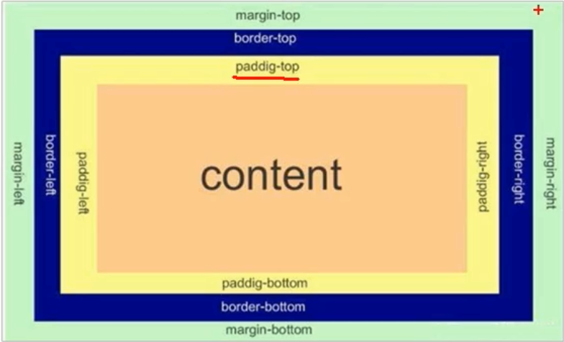

1）边框（border）

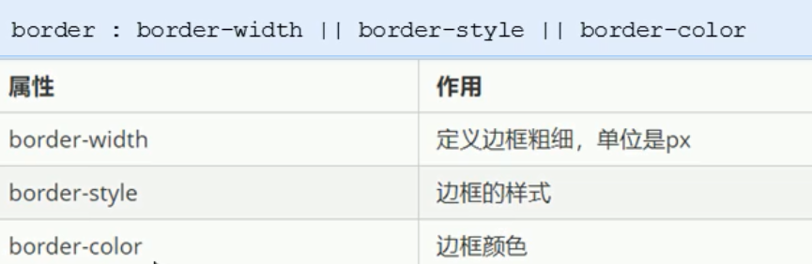

▲常用style：实线（solid）；虚线（dashed）；点线（dotted），双实线（double）…

▲eg可以复写border：1px solid red （无固定顺序）

▲四条边均可单独设置（border-top /border-buttom/border-left/border-right）

2）表格的细线边框（border-collapse）

▲collapse意为合并，旨在将相邻边框合并

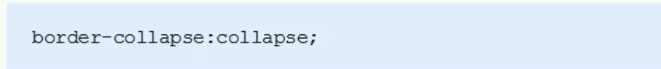

3）边框会改变盒子的实际大小，解决方案如下

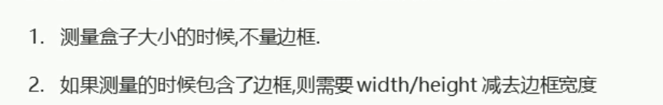

4）内边距（padding）即边框与内容的边距

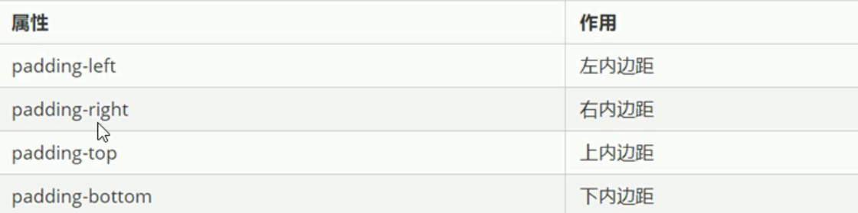

4.1简写

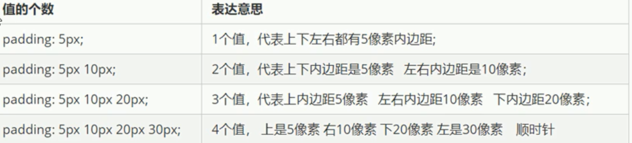

4.2 padding实际会影响盒子大小

解决：是weight/height 减去多出的内边距大小即可

▲若盒子未指定weight/height值 则不会被撑开

5）外边距（margin）盒子间的距离

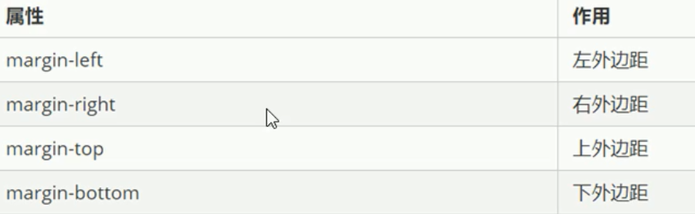

▲简写形式与padding相同

▲典型应用，使块级盒子水平居中（满足两条件）

☆盒子必须指定宽度（width）

☆盒子左右外边距均设置为auto

写法☆margin-left:auto margin-right:auto ☆margin:auto

☆margin:0px auto(常用)

★行内元素与行内块元素仍需给其父元素增加text-align:center

5.1相邻外边距合并问题

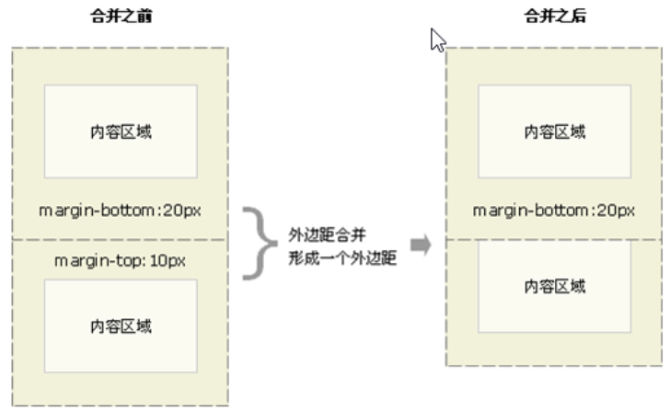

▲解决方案：仅修改一个盒子的外边距

5.2嵌套块元素垂直外边距塌陷

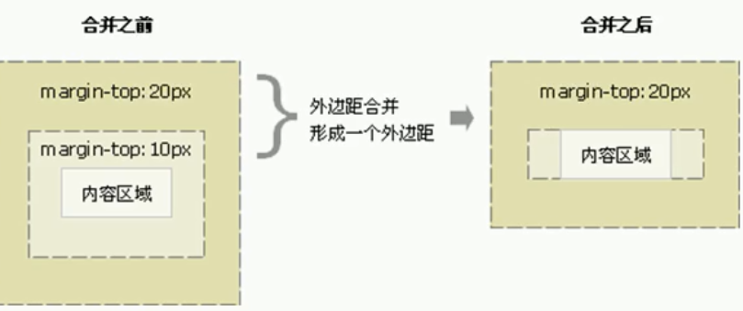

▲解决①为父元素定义上边框

②为父元素定义内边距

③为父元素添加overflow:hidden(常用，不改变盒子大小)

6）清除内外边距

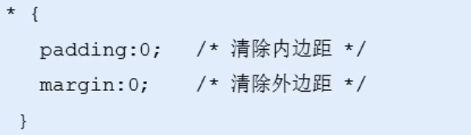

▲不同浏览器的默认边距不同，所以布局前先清除网页元素的内外边距

▲行内元素为照顾兼容性，尽量只设置左右内外边距（如需上下可转为块级或行内块级）

7）去除li前的小圆点

▲list-style:none; 即可

8）圆角边框



▲实际上是有一半径为length的圆与边框相切

▲length参数值可以为数值或者百分比的形式

▲若想将正方形容器改为圆形，只需将参数改为高或宽的一半，或直接写50%即可；

▲若想设置圆角矩形，只需将参数改为高度的一半即可eg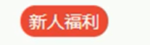

▲写四个值，则分别设置左上角、右上角、右下角、左下角

▲分别设置：border-top-left-radius/border-top-right-radius/……

9)盒子阴影（box-shadow）



▲必写：h-shadow（水平阴影位置，正值向右，负值向左）

▲必写：v-shadow（垂直阴影位置，正值向下，负值向上）

▲blur（模糊距离，决定阴影的虚实）

▲spread（阴影尺寸，决定阴影大小）

▲color（阴影颜色，常用rgba透明色）

▲inset（将阴影改为内部阴影）

★默认为outside外部阴影，但不可写，否知阴影设置失效

★盒子阴影不占空间，不影响盒子排列

★div：hover （设置鼠标移动显示，其他诸如p/span等均可如此）

▲参考值→box-shadow: 10px 12px 12px 2px rgba(0, 0, 0, .3);

10）文字阴影（text-shadow）



▲参考值text-shadow: 5px 5px 2px rgba(0, 0, 0, .3);

## 十二、浮动（float）

▲是布局的一种方式。传统网页布局包括（标准流、浮动、定位）。标准流是指标签按照规定的默认方式排序

▲实际开发中，一个页面基本均包含以上三种布局方式

1）为何需要浮动

▲浮动可以改变元素标签默认的排列方式（eg是多个块级元素在一行内排列显示）

▲网页布局第一准则：多个块级元素纵向排列找标准流，多个块级元素横向排列找浮动

▲语法：

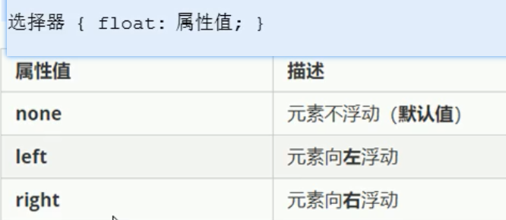

2）浮动特性：

①浮动元素会脱离标准流（脱标）

②浮动的元素会一行内显示并且元素顶部对齐

③浮动的元素会具有行内块元素的特性

3）设置了浮动的元素的特性

①脱离标准标准普通流的控制移动到指定位置（即脱标）

②浮动的盒子不在保留原先的位置

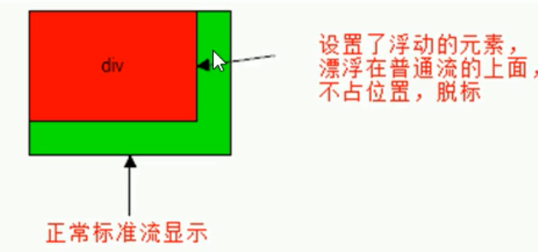

③浮动元素是相互间贴靠在一起的（无缝隙），若父级宽度装不下浮动的盒子，则多出的盒子会另起一行对齐

④任何元素均可以浮动，且添加浮动之后均具有行内块元素的特性

⑤若块级元素未设置宽度，默认宽度与父级相同。但添加浮动后，大小根据内容决定（行内元素同理）

4）浮动元素通常与标准流父级搭配使用

▲网页布局策略：先用标准流的父元素排列上下位置，然后用内部子元素采取浮动排列左右位置（符合网页布局第一准则）

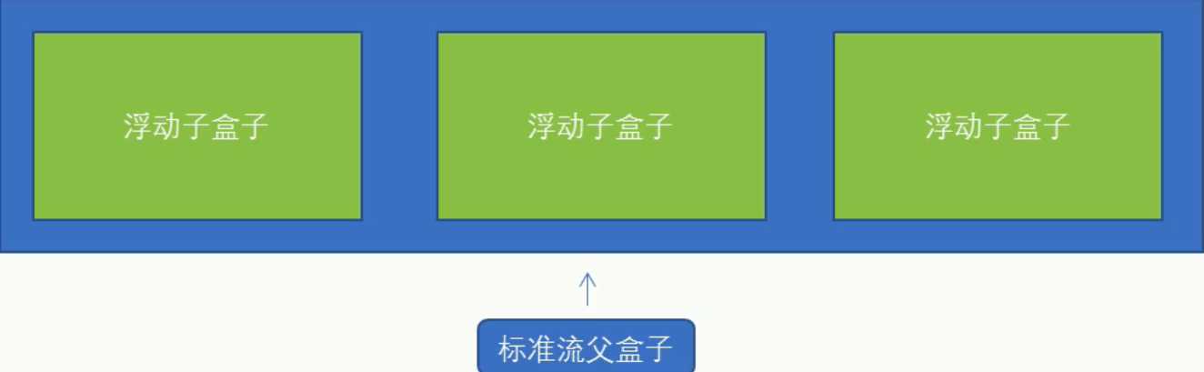

5）网页布局准则：

▲第一准则：先用标准流的父元素排列上下位置，然后用内部子元素采取浮动排列左右位置；

▲第二准则：先设置盒子大小，之后设置盒子的位置

6）常见网页布局

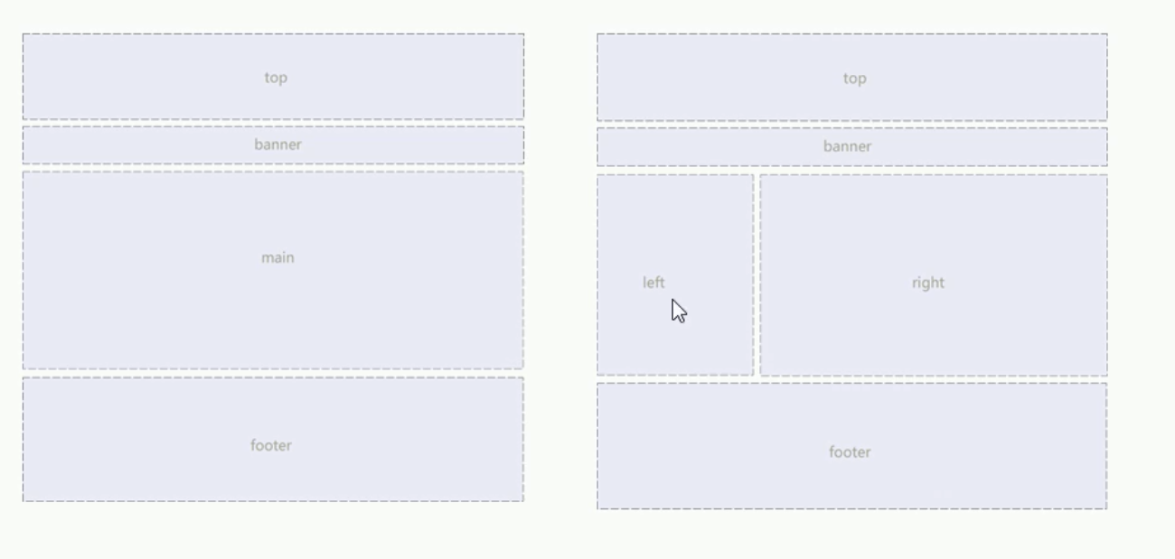

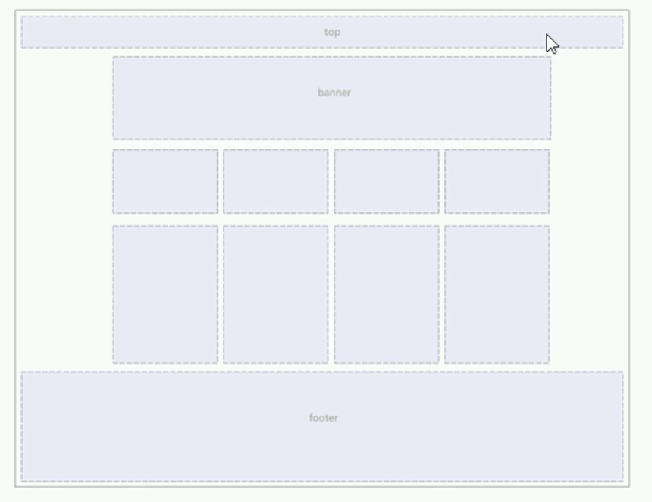

7）浮动布局的注意点

①浮动与标准流的父盒子搭配（标准流父元素排列上下；内部子元素采取浮动排列左右）

②一个元素浮动了，理论上其余的兄弟元素也要浮动（☆浮动的盒子只会影响浮动盒子后面的标准流不会影响前面的标准流）

## 十三、浮动清除

1）为什么需要清除浮动

①由于父盒子在很多情况下，不方便给高度，但子盒子浮动不占位置。最后会导致父盒子高度为0，进而影响下面的标准流盒子，

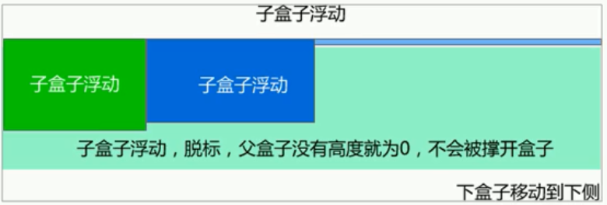

2）清除浮动的本质：是清除浮动元素脱离标准流造成的影响；

3）清除浮动的策略：闭合浮动，只让浮动在父盒子父盒子内部产生影响，不影响外面的盒子

4）浮动清除---额外标签法

▲又名隔墙法，就是在最后一个浮动的子元素的后面添加一个额外标签，添加清除浮动样式（不常用）

▲优：通俗易懂，书写方便

▲缺：添加无意义的标签，结构化较差

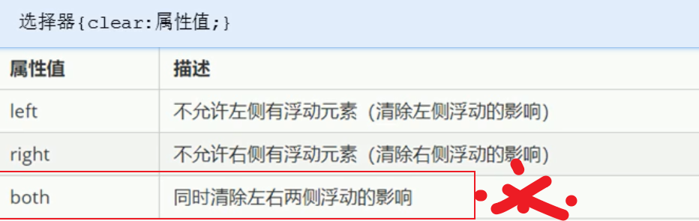

5）浮动清除---父级添加overflow

▲给父级添加overflow属性，属性值为hidden（常用）/auto/scroll

▲优：代码简洁

▲缺：无法显示溢出部分

6）浮动清除---采用：after伪元素（给父元素添加）

        .clearfix {

            /* IE6、7专有，照顾兼容性 */

            *zoom: 1;

        }

        .clearfix:after {

            content: "";

            display: block;

            height: 0;

            clear: both;

            visibility: hidden;

        }

7）浮动清除---采用双伪元素清除

        .clearfix {

            /* IE6、7专有，照顾兼容性 */

            *zoom: 1;

        }

        .clearfix:after {

            clear: both;

        }

        .clearfix::before,

        .clearfix::after {

            content: "";

            display: block;

        }

8）浮动清除小结

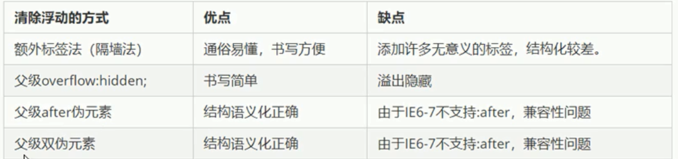

## 十四、PS切图

1）常见的图片格式

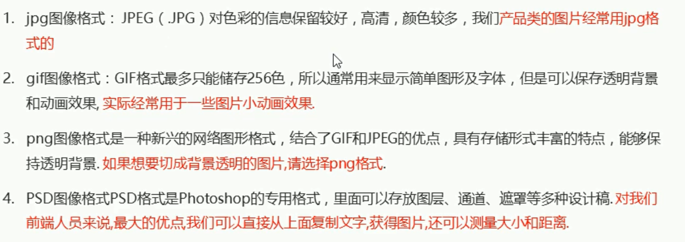

2）图层切图：右击图层→快速导出为PNG（合并图层ctrl+e）

3）切片工具：选择裁剪工具栏中的切片工具→切出所需区域→（隐藏背景，可导出透明png）→导出为web设备所用格式。（若有透明效果，则需导出为png格式）

4）插件切图：cutterman

       http://www.cutterman.cn/zh/cutterman

## 十五、学成在线案例实战

1）CSS属性书写顺序

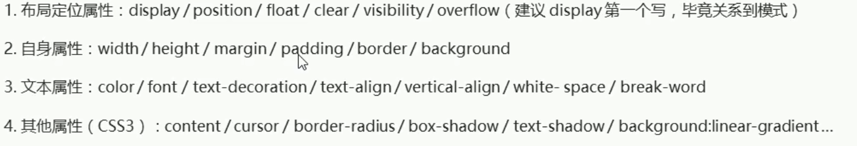

2）页面布局思路

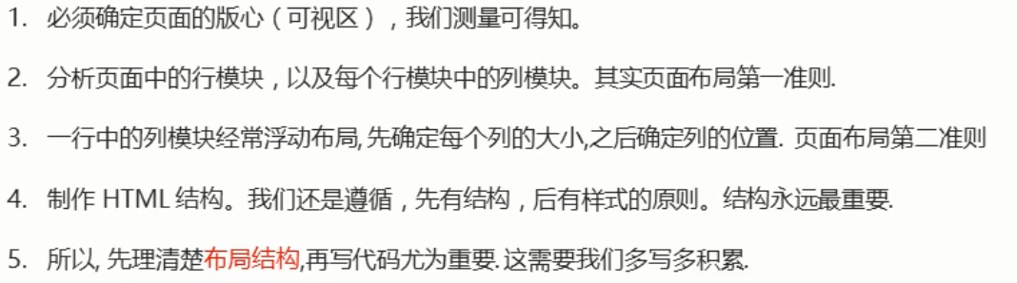

3）导航栏开发设计注意

▲实际开发中，不会直接使用链接a，而是采用li包含链接的（li+a）的做法

▲直接使用a，容易被搜索引擎误辨谓堆砌关键字的嫌疑，从而导致降权，影响排名

▲li+a更清晰

4）浮动的盒子不存在外边距合并的问题

案例项目先暂时停止！！！！

## 十六、CSSCSS定位

1）为何要学习定位：实现让盒子自由的在某个盒子内移动位置或者固定在屏幕中的某个位置并且可以压住其他盒子

2）定位的组成：定位模式+边偏移

▲定位模式用于指定一个元素在文档中的定位方式（采用CSS属性设置）

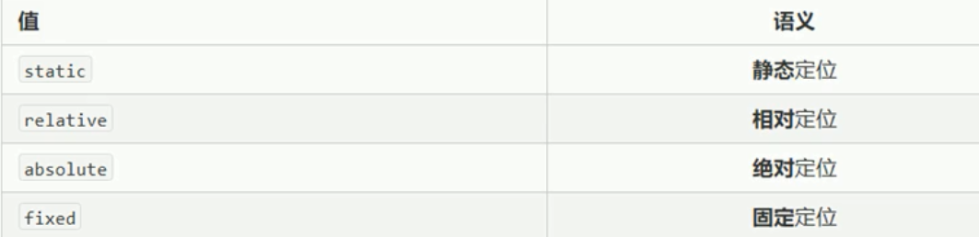

▲边偏移则决定该该元素的最终位置

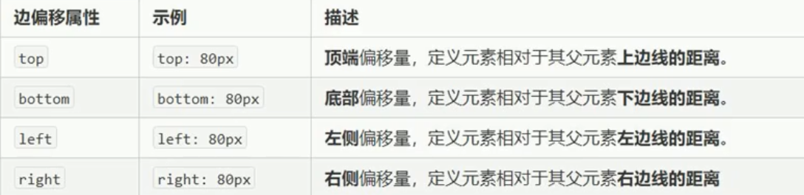

3）静态定位static（了解）

---静态定位是元素的默认定位方式，即无定位

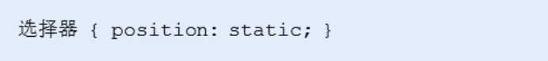

▲静态定位按照标准流的特性摆放位置，无边偏移

4）相对定位

---指元素在移动位置的时候，总是相对于它原来的位置而言的（自恋型）

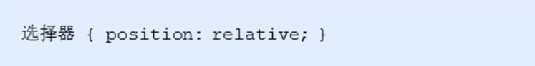

▲移动位置的参照点是自身原先的位置

▲原来在标准流中的位置继续占有， 后面的盒子仍以标准流的方式对待它（不脱标）

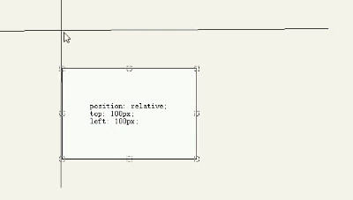

5）绝对定位absolute

---是指元素在移动位置的时候，是相对于它的祖先元素而言的（拼爹型）

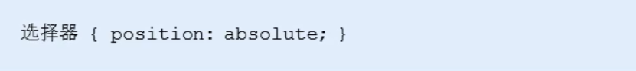

▲如果它没有祖先元素或者祖先元素无定位，则以浏览器为定位标准

▲如果祖先元素有定位（相对、绝对、固定均可），则以最近一级的定位祖先元素为参考点移动位置

▲绝对定位不再占有原先位置（脱标）

6）子绝父相（即子级用相对定位的话，父级用绝对定位）

△子级绝对定位，不会占有位置，可放到父盒子里的任一位置，不会影响其他的兄弟盒子

△父盒子需要加定位权限以限制子盒子在父盒子内显示

△父盒子布局时,需要占有位置,因此只能使用相对定位

△(也存在子绝父绝等)

7）固定定位fixed

7.1---指元素固定于浏览器的可视区位置

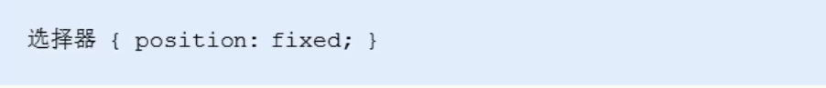

▲以浏览器的可视窗口为参考移动

▲跟父元素无关

▲不会随滚动条滚动

▲不再占有原先的位置（脱标）

7.2固定定位技巧：固定在版心右侧位置

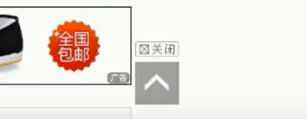

①让固定定位的盒子left:50%，走到浏览器可视区（也可看做版心）的一般位置

②让固定定位的盒子margin-left：版心宽度的一半距离，即可。

8）粘性定位sticky（了解）



▲以可视窗口为参照点移动元素（固定定位特点）

▲粘性定位 占有原先的位置（相对定位特点）

▲必须添加top、bottom、left、right其中一个才有效

9）定位小结

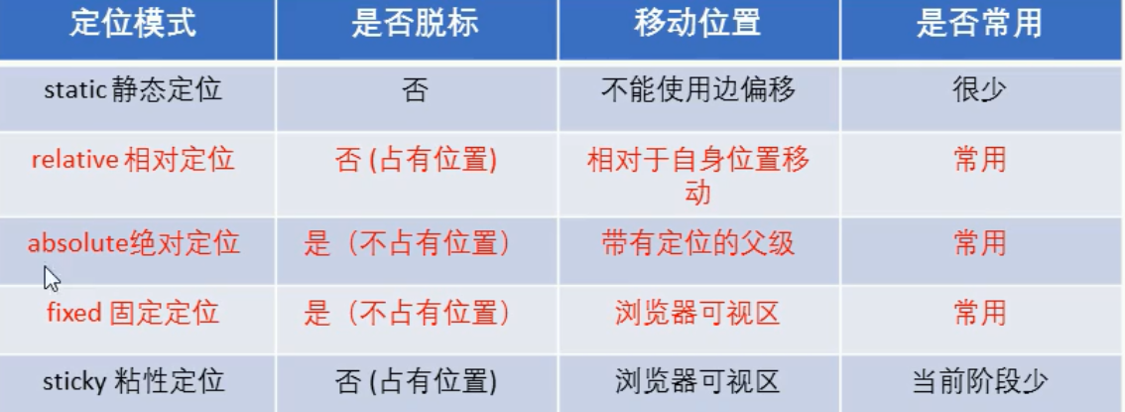

10）定位叠放次序z-index

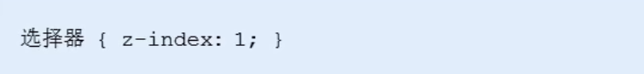

▲数值可以是正整数、负整数或0，默认为auto，数值越大，盒子越靠上

▲若属性值相同，则按照书写顺序，后来居上

▲数字后面不可以加单位，只有定位的盒子才具有z-index属性

11）定位扩展

①绝对定位的盒子居中（有绝对定位的盒子不可以采用margin：x auto）

▲left：50%； 使盒子的左侧移动到父级元素的水平中心位置

▲margin-left：绝对定位的盒子自身宽度的一半

②定位特性

▲行内元素添加绝对或固定定位后，可直接设置高度和宽度

▲块级元素添加绝对或固定定位后，若未给宽高，则默认为内容大小

③绝对（固定）定位的盒子会完全压住下方

▲浮动元素只会压住它下面标准流的盒子，但不会压住下方标准流盒子里的文字，可用来做文字环绕效果；

## 十六、网页布局总结

---一个完整的网页，是标准流、浮动、定位共同完成布局的

①标准流：可让盒子上下排列或左右排列，垂直的块级盒子显示就用标准流布局

②浮动：可让多个块级元素一行显示或者左右对齐盒子，多个块级盒子显示就用浮动布局；

③定位：具有层叠概念；可让多个盒子前后叠压来显示，若元素自由在盒子内移动就用定位布局；

## 十七、元素的显示与隐藏

1）display属性（用于设置元素如何显示）重点

▲display：none ；隐藏对象

▲display：block ；除了转换为块级元素外，还有显示元素的功能

▲display隐藏元素后，不再占有原先的位置

2）visbility可见性（用于指定元素的可见还是隐藏）

▲visbility：visible ；元素可视

▲visbility：hidden ；元素隐藏

▲visbility隐藏元素后，继续占有原来的位置

3）overflow （指定内容如果超出盒子时的状况）

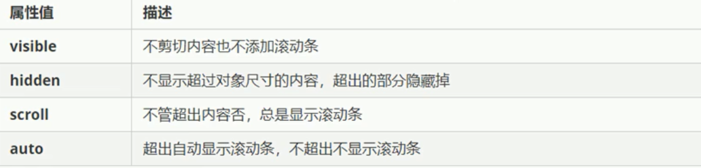

▲如果是由定位的盒子应当慎用overflow：hidden，因为它会隐藏多余部分

## 十八、精灵图（sprits）技术

1）为什么使用精灵技术：为有效减少服务器接受和发送请求的次数，提高页面的加载速度；

2）核心原理将网页中的一些 校背景图像整合到一张大图中，这样服务器只需要请求一次即可；

3）精灵图的使用总结

▲精灵图主要针对小的背景图片使用；

▲主要借助于背景位置实现—broundground-position；

▲x轴右走为正，左走为负；y轴下走为正，上走为为负；

## 十九、字体图标 iconfont

1）优点：轻量级；灵活性（本质是文字）；兼容性；样式有限（无法取代复杂的精灵图）

2）使用（以icomoon上为例）

▲下载所需icon

▲解压缩，并将文件中的fonts移至所需使用的html根目录下

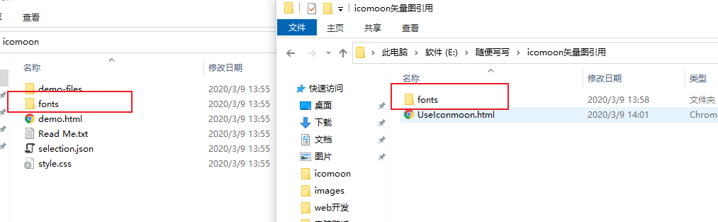

▲在html文件中的style中声明

▲在demo.html中复制所需icon

▲对装icon的盒子进行声明，font-family

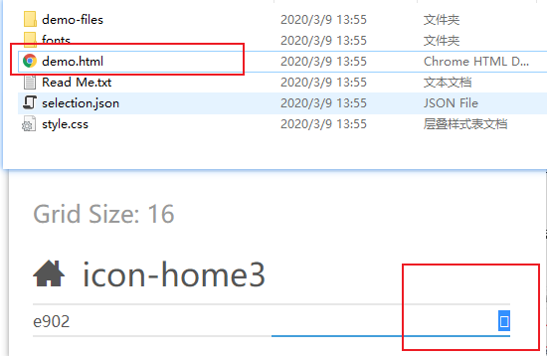

    <style>

        @font-face {

            font-family: 'icomoon';

            src: url('fonts/icomoon.eot?8hie9x');

            src: url('fonts/icomoon.eot?8hie9x#iefix') format('embedded-opentype'),

                url('fonts/icomoon.ttf?8hie9x') format('truetype'),

                url('fonts/icomoon.woff?8hie9x') format('woff'),

                url('fonts/icomoon.svg?8hie9x#icomoon') format('svg');

            font-weight: normal;

            font-style: normal;

            font-display: block;

        }

        span {

            font-family: 'icomoon';

            font-size: 50px;

        }

    </style>

</head>

<body>

    <span></span>

</body>

## 二十、CSS做三角符号

    <style>

        .box1 {

            width: 0;

            height: 0;

下方两个实为照顾兼容性

font-size：0

line-height：0

            border: 50px solid transparent;

            border-bottom-color: black;

        }

    </style>

</head>

<body>

    <div class="box1"></div>

</body>

## 二十一、用户界面样式

1）鼠标样式（cursor）

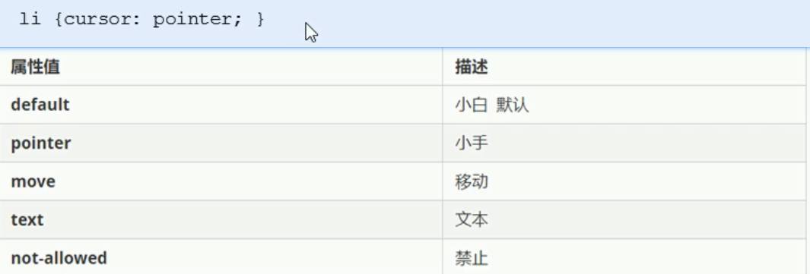

2）轮廓线（outline）



▲用于去除点击输入框时的高亮提示

3）防止拖拽文本域（resize）



4）vertical-align属性

▲用于设置图片或表单与文字垂直对齐（只针对很内元素或行内块元素有效）

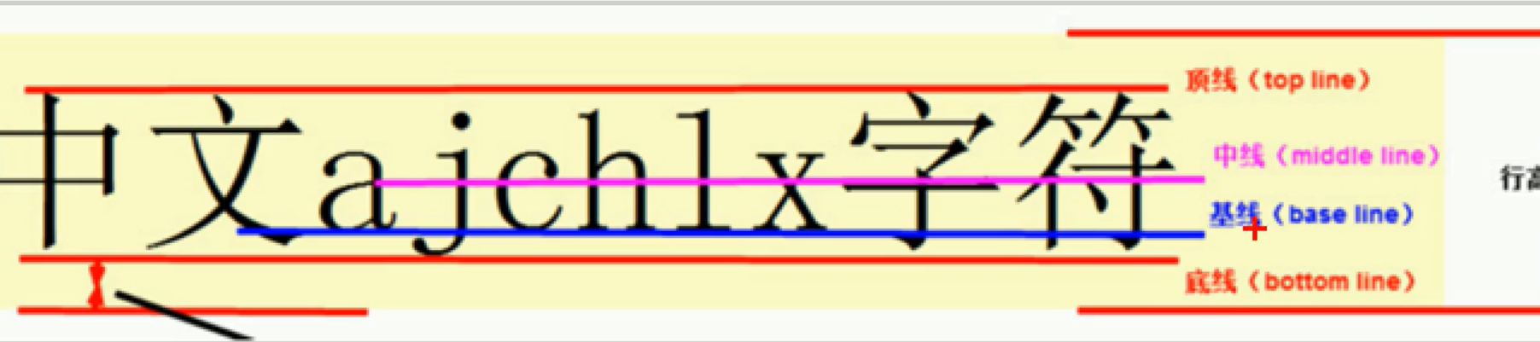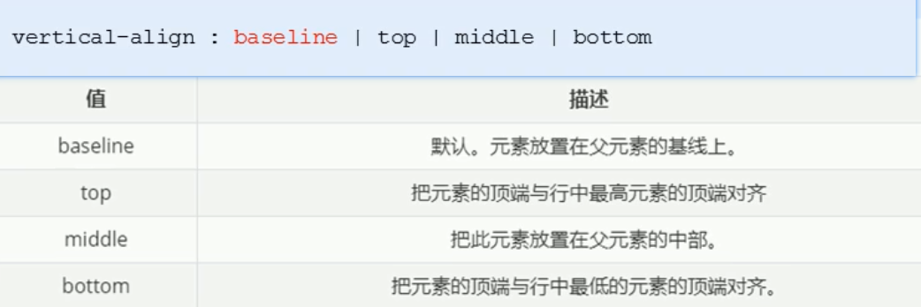

4）vertical-align属性扩展，解决图片下方的默认空白缝隙

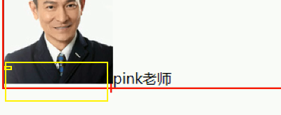

解决方法：①给图片添加vertical-align：middle|top|bottom

②将图片转换为块级元素：display：block

## 二十二、溢出的文字采用省略号显示

1）单行文本溢出显示省略号---必须满足三个条件

/* 强制文字一行内显示 */

            white-space: nowrap;

            /* 超出部分强制隐藏 */

            overflow: hidden;

            /* 超出部分用省略号代替 */

            text-overflow: ellipsis;

2）多行文本溢出显示省略号（有兼容性，使用webkit浏览器）

            overflow: hidden;

            text-overflow: ellipsis;

            /* 将盒子转换为弹性盒子 */

            display: -webkit-box;

            /* 限制在一个块元素中显示的文本的行数 */

            -webkit-line-clamp: 2;

            /* 设置或检索伸缩盒对象的子元素的排列方式,垂直排列 */

            -webkit-box-orient: vertical;

## 二十三、常见网页布局

1）巧用margin负值---解决多边框叠加变粗

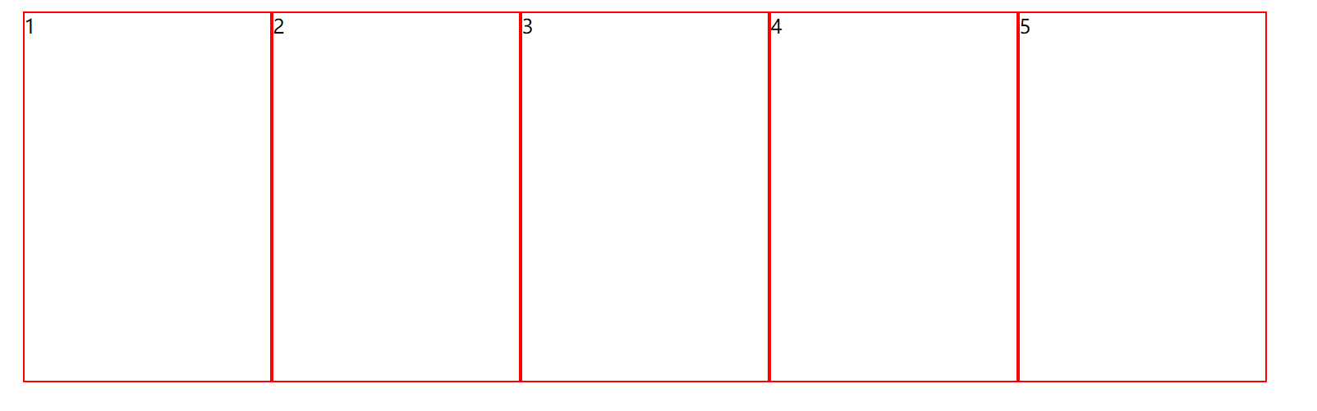

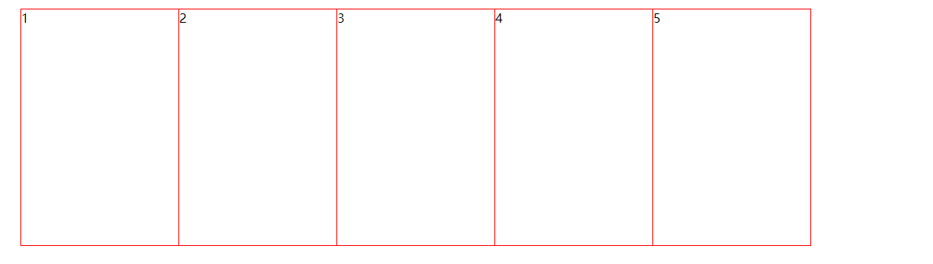

▲第二个盒子是先浮动紧靠第一个盒子，然后再margin-left：-1px

            float: left;

            width: 200px;

            height: 300px;

            border: 1px solid red;

            margin-left: -1px;

2）上方变式，解决以下问题（边框被压住无法显示）

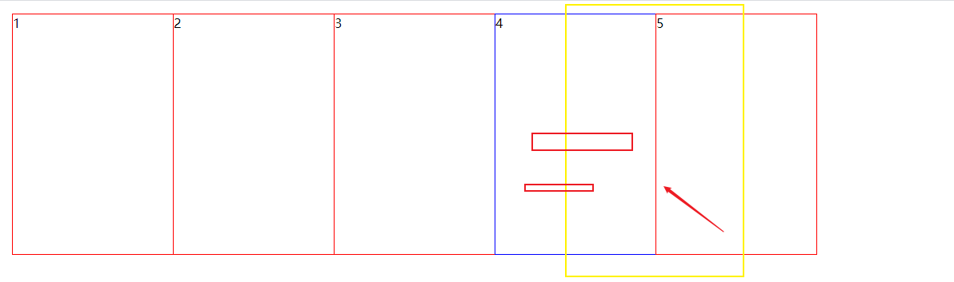

①若其他盒子无定位，则赋予相对定位即可（需要占有位置）

        ul li:hover {

            position: relative;

            border: 1px solid blue;

        }

②若无法增加相对定位，则赋予z-index属性

        ul li:hover {

            z-index: 1;

            border: 1px solid blue;

        }

3）巧用文字围绕浮动元素特性

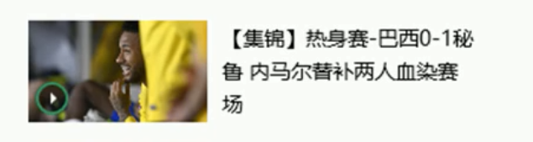

4）巧用行内块元素

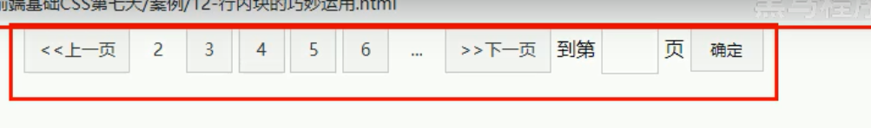

5）三角形强化

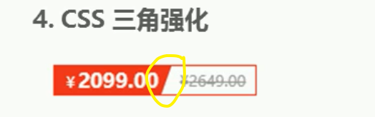

            width: 0;

            height: 0;

            border-top: 50px solid transparent;

            /* border-bottom: 10px solid black; */

            /* border-left: 10px solid pink; */

            border-right: 10px solid yellow;